Ольга Александровна Прилипа
воспитатель дошкольного образования
первой категории,
ГУО «Ясли – сад № 28 г. Мозыря»
Дидактическое пособие «Телевизор»
Огромная роль в развитии и воспитании ребенка принадлежит игре - ведущему виду деятельности. Она является эффективным средством формирования личности дошкольника, его морально - волевых качеств, в игре реализуются потребность воздействия на мир.
Известнейший педагог А.С. Макаренко так характеризовал роль детских игр: "Игра в жизни ребенка, имеет тоже значение, какое у взрослого имеет деятельность, работа, служба. Каков ребенок в игре, таким во многом он будет в работе. Поэтому воспитание будущего деятеля происходит, прежде всего, в игре... " [2]
Как возникла сама идея создания дидактического пособия? В мыслях была задумка чего-то мобильного, многогранного, многофункционального… Пособия, которое можно было бы использовать для решения различных задач по всем образовательным областям учебной программы; которое не надоест, будет заинтересовывать детей от занятия к занятию, вызывать познавательную активность.
Работая с детьми, я отметила для себя то, что у детей вызывает интерес и любопытство, когда они работают с наглядностью: карточки, иллюстрации. Причём эта «наглядность» должна быть яркой, красочной и эстетически привлекательной.
Учитывая и приняв во внимание всё выше изложенное, пришла к выводу о необходимости создания дидактического пособия с набором игр к нему. Так появилось пособие с простым названием - «Телевизор».
Данное дидактическое пособие предназначено для демонстрации иллюстраций во время проведения специально организованной и нерегламентированных видов деятельности.
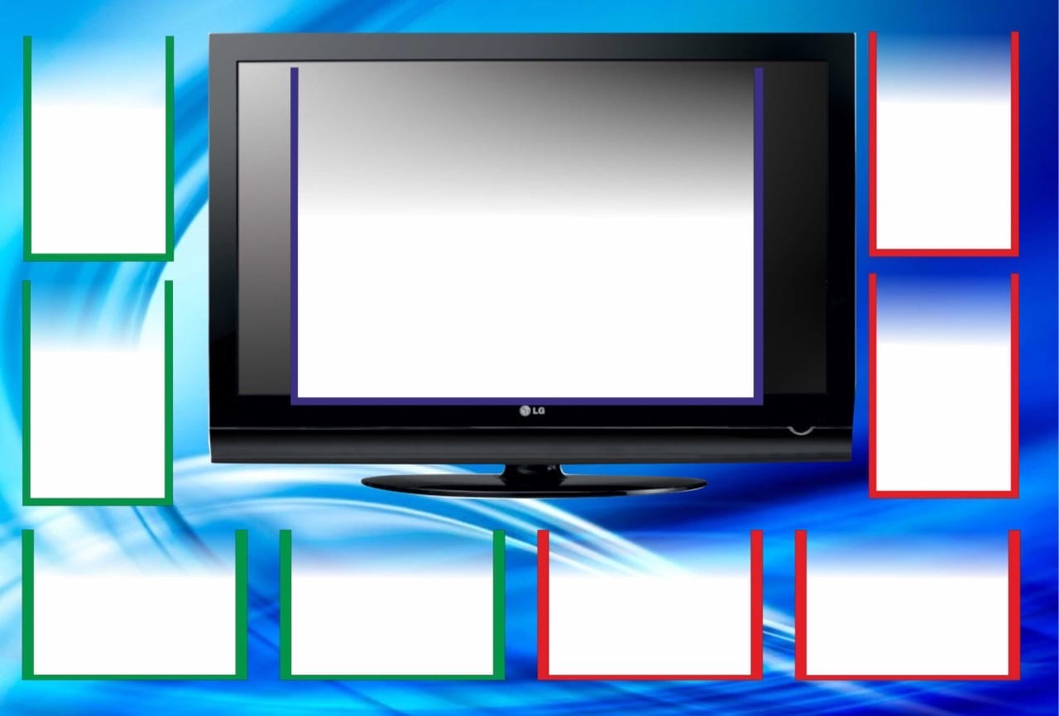
Что же представляет собой дидактическое пособие «Телевизор»? Это пластиковое полотно прямоугольной формы, в центре изображен телевизор, на экран телевизора закреплен файловый конверт размер А4. Справа и слева, в вертикальном направлении расположены файловые конверты
формат А6, в низу, под телевизором, файловые конверты формата А6 расположены по горизонтали.
Такое расположение файловых конвертов предполагает разное направление иллюстраций. С левой стороны файловые конверты зеленого цвета (верный ответ, если имеется такая задача), справой - красного (неверный ответ).
В состав игрового пособия входят карточки с иллюстрациями на различные темы: «Времена года», «Профессии», «Опасные и неопасные предметы», «Зимующие и перелетные птицы», «Домашние и дикие животные», «Животные разных климатических зон» и другие.
Предназначено для детей среднего и старшего возраста (4-7 лет).
Как же работать с пособием?
Например, образовательная область «Ребенок и общество». Тема «Профессии». В центр экрана вставляем иллюстрацию - профессия «Врач». Детям предлагаются карточки с различными инструментами, которые использует человек данной профессии, а также карточки других профессий. Задача ребенка в файловые конверты зеленого цвета выбрать карточки необходимые для работы врача, а в красные – то, чем он не пользуется. После выполнения задания, ребенок комментирует свой выбор.
Также в данной образовательной области, используя дидактическое пособие «Телевизор», можно формировать или закреплять правила безопасного поведения в различных ситуациях, рассмотреть опасные и безопасные предметы, систематизировать представления детей о культуре питания, предметах гигиены. Возможны варианты усложнения задачи: расставить карточки с допущением ошибки, предложить детям найти и исправить ошибку, проанализировать свой выбор.
Например, в образовательной области «Развитие речи и культура речевого общения», «Художественная литература» с помощью данного пособия можно составить рассказ-описание по картине, рассмотрев ее детально, проследить поэтапно ход событий сказки, рассказа (в данном случае цвета файловых конвертов не учитываются). Заучить стихотворение по мнемосхеме.
В образовательной области «Ребенок и природа» данное пособие поможет сформировать представление о «помощниках человека» - органах чувств и анализаторах, изучить компоненты живой и неживой природы.
Также дидактическое пособие «Телевизор» активно используется и в образовательной области «Изобразительная деятельность». С помощью данного пособия, детям легче запомнить этапы рисования, лепки, конструирования. Рассмотреть элементы, вызывающие сложность.
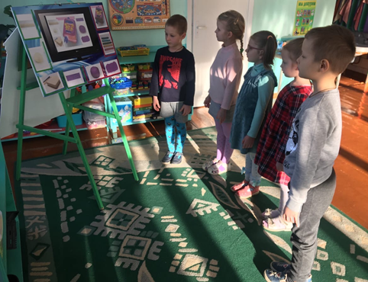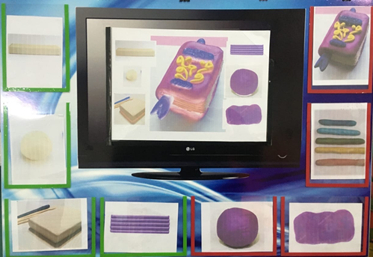

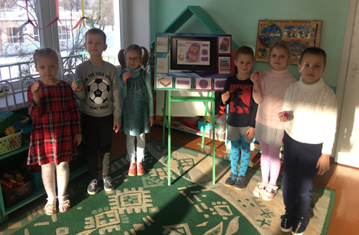

Дидактическое пособие «Телевизор» стал неотъемлемой частью группы. Дети всегда очень охотно занимаются с этим пособием, проявляя при этом большое старание, любознательность, интерес, познавательную активность.

Литература:
- Учебная программа дошкольного образования/ Министерство образования Республика Беларусь. – Мн.: НИО: Аверсэв, 2019. -479 с.
- Сборник избр. педаг. произведений (2-е изд.) под общ. ред. Г.С.Макаренко. Всесоюзное учебно-педагогическое изд-во Трудрезервиздат, Москва, 1951.

